Autodiagnoza (pretest) kwalifikacji zawodowych
specjalisty ICT na poziomie inżynierskim odpowiedzialnego za system informatyczny

Umiejętności do zadań zawodowych
Proszę ocenić Pan/Pani umiejętności, aby zrealizować zadania zawodowe (w skali od 1-5):

A: ZADANIA TECHNOLOGICZNE

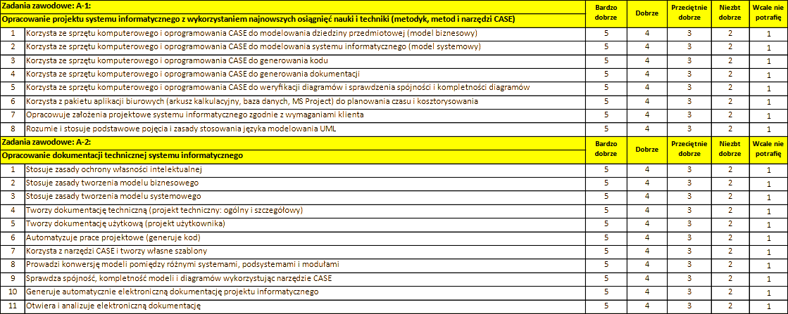

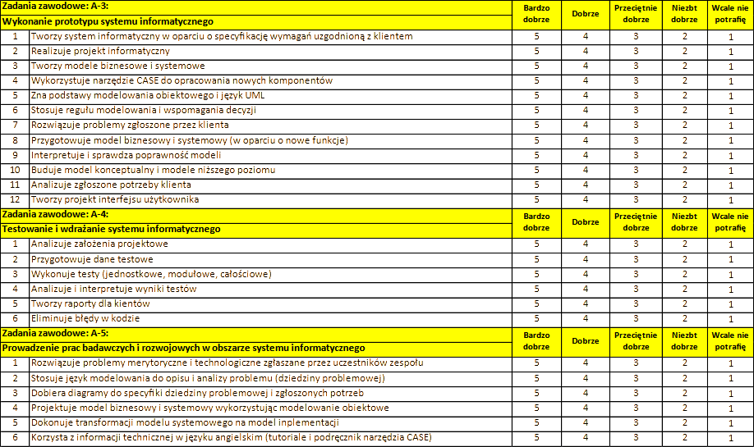

B: ZADANIA ORGANIZACYJNE

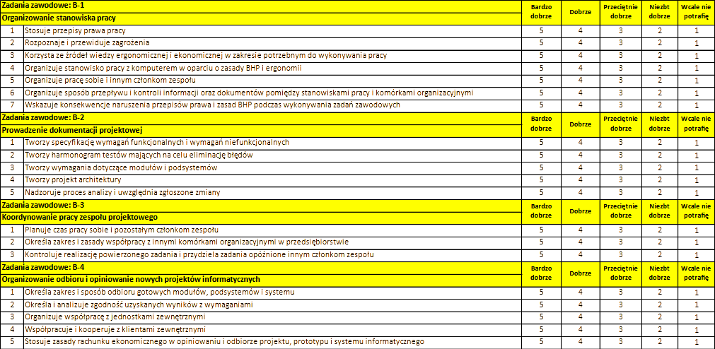

C: ZADANIA KIEROWANIA I WSPÓŁPRACY

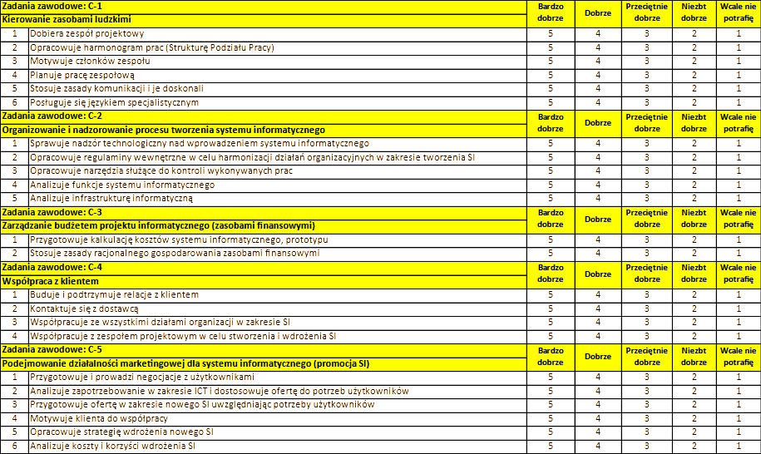

D: ZADANIA KONTROLI I OCENY JAKOŚCI SYSTEMU INFORMATYCZNEGO

